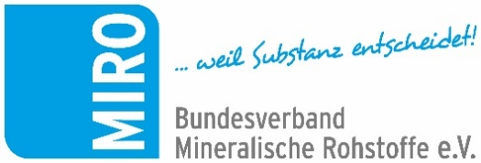
PRESSEINFORMATION
Ja zum Insektenschutzgesetz
So wird „Natur auf Zeit“ zum Erfolgsmodell auf Dauer
24. Juni 2021: Das Insektenschutzgesetz ist nach ausgiebigen Diskussionen am 24. Juni 2021 vom Bundestag verschiedet worden. Besonders positiv zu werten ist aus Sicht der deutschen Gesteinsindustrie, dass Zustandsverbesserungen, wie sie im Gelände von aktiven Steinbrüchen sowie Sand- und Kiesgruben häufig anzutreffen sind, damit eine neue Form der Anerkennung finden. Bei Etablierung eines nutzungsintegrierten Biodiversitätsmanagements erhalten die Unternehmen mit Inkrafttreten der im Gesetz vorgesehenen Verordnung endlich die nötige Rechtssicherheit für ihr ausbalanciertes Handeln. Damit hat sich eine seit langem vom Bundesverband Mineralische Rohstoffe, MIRO, geäußerte Forderung, Rechtssicherheit für nutzungs- und artenorientiertes Vorgehen herzustellen, erfüllt.

Das Dritte Gesetz zur Änderung des Bundesnaturschutzgesetzes der Bundesregierung (kurz: Insektenschutzgesetz) auf Grundlage des Aktionsprogramms Insektenschutz unter der Überschrift „Gemeinsam wirksam gegen das Insektensterben“ leitet mit dem aktuellen Beschluss des Bundestages eine Trendwende für die Gesteinsbranche ein. So sieht das Gesetz für die Gesteinsbranche die Stärkung des Konzeptes „Natur auf Zeit“ vor. Das heißt, dass zeitweise aus Naturschutzperspektive positive Veränderungen auf bestimmten Flächen zugelassen werden, ohne dass Einschränkungen der wirtschaftlichen Tätigkeit zu befürchten sind. Ohnehin haben es Gesteinsbetriebe zumeist mit Arten – auch und besonders seltener Insektengattungen – zu tun, die als Habitatsspezialisten auf sich ändernde Lebensräume angewiesen sind und sich durch eine hohe Mobilität auszeichnen.
Die von der Steine- und Erdenindustrie gemeinsam mit dem NABU verfolgte Gesetzesinitiative zur Etablierung eines nutzungsintegrierten Biodiversitätsmanagement in deutschen Gewinnungsstätten hat damit eine gesetzliche Regelung erfahren. Fixiert wurden neben den allgemeinen Regelungen zu „Natur auf Zeit“ nun auch erstmals Ermächtigungsgrundlagen speziell für die mineralische Rohstoffgewinnung und gesondert für die übrigen Industriezweige zum Erlass einer Rechtsverordnung.
MIRO-Geschäftsführerin Dr. Ipek Ölcüm, beim Bundesverband zuständig für die rechtlichen Belange in Bezug auf Rohstoffsicherung und Umweltschutz, begrüßt den erreichten Stand und hofft: „Nun sollte zeitnah und praxistauglich die Rechtsverordnung nähere Anforderungen für die Durchführung von Maßnahmen seitens der Gesteinsunternehmen regeln. Durch Nutzung, Pflege und das Ermöglichen ungelenkter Sukzession für einen Zeitraum von ein bis in der Regel zehn Jahren auf Flächen mit einer zugelassenen Rohstoffgewinnung den Zustand von Biotopen und Arten zu verbessern, hieße dann, nicht mehr gegen die Zugriffs- und Besitzverbote nach § 44 Abs. 1 und 2 BNatSchG zu verstoßen“.
Es sei ein langer Weg bis hierhin gewesen, so Dr. Ölcüm weiter. Sowohl die deutschen Gesteinsunternehmen als auch der Naturschutz und ebenso die Naturschutzbehörden hätten nun aber, sobald sich die Rechtsverordnung realisiert habe, die von allen Seiten gewünschte Rechtssicherheit.
Konkret bedeutet das: Sobald die Rechtsverordnung vorliegt, können Gesteinsunternehmen in Deutschland auf freiwilliger Basis ein nutzungsintegriertes Biodiversitätsmanagement etablieren und somit zeigen, dass sie nicht nur bedeutsame Rohstoffe gewinnen, sondern zeitgleich die Artenvielfalt aktiv fördern.
www.bv-miro.org
Zum Verband: MIRO vertritt auf Bundes- und Europaebene die einheitlichen Interessen der Kies- und Sand-, Quarz- sowie Natursteinindustrie in den Bereichen Steuern/Betriebswirtschaft, Rohstoffsicherung/Umweltschutz/Folgenutzung, Recht, Arbeitssicherheit, Gewinnungs- und Aufbereitungstechnik, Anwendungstechnik/Normung usw. MIRO spricht für rund 1.600 Unternehmen mit ca. 3.000 Werken in Deutschland, die ca. 23.000 Mitarbeiter beschäftigen. Die Unternehmen der Branche produzieren mit über 500 Mio. t Gesteinskörnungen jährlich die größte in Deutschland bewegte Materialmenge. Die Produkte werden überwiegend für Baumaßnahmen (davon zu etwa 70 % für Projekte der öffentlichen Hand), aber auch für eine Vielzahl weiterer Verwendungen benötigt.

Ansprechpartner für Redaktionen:
Bundesverband Mineralische Rohstoffe e.V. (MIRO)
Susanne Funk, Geschäftsführerin Politik und Öffentlichkeitsarbeit
funk@bv-miro.org
Tel.: 030 – 2021 566 22
Mobil 0175 699 5498

Gabriela Schulz (Pressearbeit)
Tel.: 0171 536 96 29
schulz@bv-miro.org

Bildunterschriften:
PM_Insektenschutz_1) Dr. Ipek Ölcüm (MIRO-GFn) sieht gute Chancen für das förderliche Miteinander von Gesteinsgewinnung und Natur auf Zeit. Foto: MiraBurgund-Atelier Berlin

PM_Insektenschutz_2) Neben Insekten, wie hier die kleine Königslibelle, finden zahlreiche andere Tier- und Pflanzenarten im Umfeld der Gewinnungstätigkeiten ideale Lebensbedingungen. Foto: MIRO-Fotowettbewerb 2017

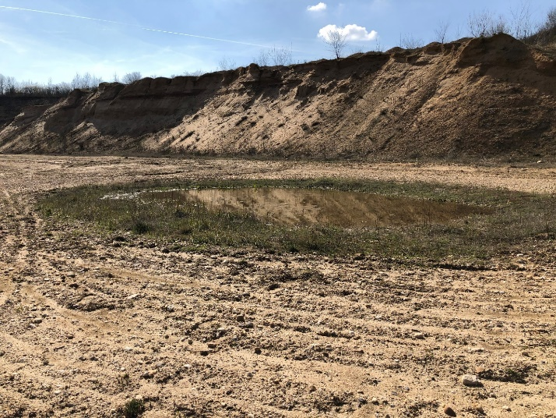
PM_Insektenschutz_3) Nutzungsintegrierter Tümpel in einer Gewinnungsstätte. Foto: B. Franzheim, Quarzwerke Frechen
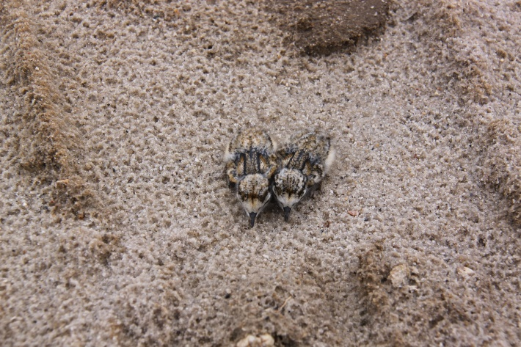
PM_Insektenschutz_4) Flußregenpfeiferküken nutzen in Sandgruben die gebotenen Möglichkeiten zur perfekten Tarnung. Foto: B. Franzheim, Quarzwerke Frechen

